**ESCUELA SUPERIOR POLITÉCNICA DEL LITORAL**

**Facultad de Ingeniería en Mecánica y Ciencias de la Producción**

“Programa para implementar un Sistema Efectivo de Comunicación Visual”

**Proyecto de Graduación**

Previo a la Obtención del Título de:

**INGENIEROS INDUSTRIALES**

Presentada por:

Priscilla Mabel Barbosa Feijóo

Néstor Javier Avendaño Chávez

GUAYAQUIL – ECUADOR

Año: 2009

AGRADECIMIENTO

Agradezco a Dios por las bendiciones otorgadas, mi familia por su apoyo incondicional, mis amigos y mis profesores quienes fueron una guía dentro de la universidad en especial al Ing. Mario Moya, y a todos quienes de alguna manera hicieron posible la culminación de este proyecto.

DEDICATORIA

Dedico el proyecto de graduación a mi padre, Marco Barbosa; mi madre, Gina Feijóo; mi hermano, Marco Barbosa y amigos.

Néstor Avendaño

Una dedicatoria especial para mis padres y hermana, por su apoyo incondicional en mi carrera.

Y un homenaje póstumo para mis abuelos, Miguel y Marí juntos en la eternidad.

TRIBUNAL DE GRADUACIÓN

Ing. Francisco Andrade S. Ing. Mario Moya R.

DECANO DE LA FIMCP DIRECTOR DE PROYECTO

PRESIDENTE

Ing. Juan Calvo U.

VOCAL PRINCIPAL

DECLARACIÓNEXPRESA

“La responsabilidad del contenido de este Proyecto de Graduación, me corresponden exclusivamente; y el patrimonio intelectual de la misma a la ESCUELA SUPERIOR POLITÉCNICA DEL LITORAL”

Néstor Avendaño Chávez Priscilla Barbosa Feijóo

**RESUMEN**

El proyecto a desarrollarse es acerca de un Programa de Comunicación Visual, el mismo que se encuentra específicamente dirigido a Seguridad Industrial. Este proyecto busca analizar los factores claves y las necesidades de las empresas para la elaboración de un Programa de Comunicación visual. Así como, elaborar un procedimiento fácil y preciso, que permita su implementación en las instalaciones de las empresas u organizaciones.

El trabajo se sustentará con un amplio marco teórico, el cual tendrá definiciones básicas de comunicación, señalización, percepción visual y demás, las cuales contribuirán al desarrollo del proyecto. Y se lo aplicará en la planta KAPILA.

La comunicación en las empresas se entiende como el conjunto de las manifestaciones expresivas que hacen visible la identidad de una empresa y de sus productos; y es por esto que con un claro Programa de Comunicación Visual, se busca mejorar tanto la cultura como la apariencia organizacional.

Se toman en cuenta los parámetros y normas necesarios, en cuanto a Seguridad Industrial, para desarrollar el proyecto, de modo que el procedimiento a realizar tenga el soporte necesario y nos permita validar con facilidad dicho programa o procedimiento.

KAPILA se proyecta como una fábrica de chocolate fino 100% ecuatoriana, trata de combinar el sabor y la textura del chocolate, con las tradiciones y la historia de los pueblos nativos de las regiones ecuatorianas. Utilizarán figuras y bombones de chocolate para representar características de esas zonas.

KAPILA propone ampliar este concepto, representando las diferentes regiones de todo el mundo a través de los chocolates. Además, tratará de apoyar el sector productivo por medio del comercio justo, el sector educativo a través de la instrucción, y de las minorías a través de oportunidades de desarrollo económico y social.

**ÍNDICE GENERAL**

|  |
| --- |
| **Pág.**  RESUMEN…………………………………………………………………………… II |
| ÍNDICE GENERAL………………………………………………………….. IV |
| ÍNDICE DE FIGURAS………………………………………………………. X |
| ÍNDICE DE TABLAS………………………………………………………… XI |
| ÍNDICE DE PLANOS……………………………………………………….. XII |
| INTRODUCCIÓN……………………………………………………………. 1 |
|  |
| CAPÍTULO 1 |
| 1. MARCO TEÓRICO Y LEGAL……………………………………. 3 |
| * 1. DEFINICIONES……………………………………………………. 3 |
| * + 1. COMUNICACIÓN…………………………………………………. 3 |
| * + - 1. Comunicación Visual…………………………………….. 8 |
| * + - 1. Técnicas de Comunicación……………………………… 10 |
| * + 1. SEÑALÉTICA……………………………………………………… 12 |
| * + - 1. Aspectos Generales de los sistemas señaléticos……... 15 |
| * + - 1. Aspectos que influyen en el desarrollo   de un Sistema Señalético……………………………….. 16 |
| * + - 1. Elementos que componen una Sistema Señalético…. 17 |
| * + - 1. Ángulos de Visión y Antropometría……………………. 19 |
| * + - 1. Señalizaciones de Seguridad…………………………… 23 |
| * + - 1. Señalización Vertical………………………………….. 25 |
| * + - 1. Señalización Horizontal……………………………………… 27 |
| * + 1. PERCEPCIÓN VISUAL………………………………………….. 30 |
| * + - 1. Percepción Visual; Elementos Básicos en la   composición de una señal y su efecto en la  Comunicación…………………………………………… 30 |
| * + - 1. Técnica de difusión de un mensaje.   Niveles del Mensaje Visual…………………………… 31 |
| * + - 1. Técnicas Visuales y el Trabajo de la   composición de la Imagen……………………………. 32 |
|  |
| * 1. NORMAS INEN……………………………………………………. 34 |
| * + 1. Código de colores……………………………………………….. 34 |
|  |
| * 1. ASPECTOS LEGALES…………………………………………… 37 |
| * + 1. Leyes involucradas………………………………………………. 37 |
|  |
| CAPÍTULO 2 |
|  |
| 1. SITUACIÓN ACTUAL Y DIAGNÓSTICO INICIAL …………… 39 |
|  |
| * 1. ASPECTOS RELEVANTES |
| * + 1. Organización………………………………………………. 39 |
| * + 1. Del giro de negocio………………………………………. 40 |
|  |
| * 1. ASPECTOS A COMUNICAR………………………………….. 41 |
| * + 1. Políticas, estándares, procedimientos, etc.…………. 41 |
| * + 1. Medio para llegar a la gente……………………………. 43 |
|  |
| * 1. ANÁLISIS SECTORIAL DE LA EMPRESA………………….. 43 |
| * + 1. Definir áreas existentes en la empresa……………….. 43 |
| * + 1. Plano de señalización……………………………………. 44 |
| * 1. SISTEMA DE COMUNICACIÓN………………………………... 44 |
| * + 1. Definición de materiales y equipos a utilizar…………. 44 |
| CAPÍTULO 3 |
| 1. PLANTEAMIENTO DE LA SOLUCIÓN ……………………….. 46 |
|  |
| * 1. ELABORACIÓN DEL PROCEDIMIENTO…………………… 46 |
| * + 1. Objetivo General…………………………………………… 46 |
| * + 1. Objetivos Específicos……………………………………… 47 |
| * + 1. Alcance…………………………………………………….. 48 |
| * + 1. Política de operación normas y lineamientos…………. 48 |
| * + 1. Descripción del procedimiento…………………………… 49 |
| * + 1. Elaboración de formatos guía (Apéndices)……………… 63 |
|  |
| CAPÍTULO 4 |
| 1. ANÁLISIS DE RESULTADOS…………………………………… 61 |
|  |
| 1. CONCLUSIONES Y RECOMENDACIONES ………………… 63 |
|  |
| APENDICES………………………………………………………………… 64 |
| BIBLIOGRAFÍA…………………………………………………………….. 93 |

**ABREVIATURAS**

|  |  |
| --- | --- |
| Sp | Señales Preventivas |
| Sr | Señales Reglamentarias |
| cm. | Centímetro |

**SIMBOLOGÍA**

|  |  |
| --- | --- |
| Sp | Señales Preventivas |
| Sr | Señales Reglamentarias |
| cm. | Centímetro |
| K | Kapila |
| SI | Seguridad Industrial |

**ÍNDICE DE FIGURAS**

|  |  |  |
| --- | --- | --- |
|  |  | **Pág.** |
| Figura 1.1 | Esquema básico de comunicación | 4 |
| Figura 1.2 | Esquema completo de comunicación | 4 |
| Figura 1.3 | Componentes del Mensaje Visual | 8 |
| Figura 1.4 | Señalética | 13 |
| Figura 1.5 | El ícono | 18 |
| Figura 1.6 | Pictograma | 18 |
| Figura 1.7 | Flechas | 19 |
| Figura 1.8 | Líneas de vista y amplitud de campo visual | 21 |
| Figura 1.9 | Planos de campos visuales y grados de rotación del cuello | 22 |
| Figura 2.1 | Logo y muestras KAPILA | 40 |

**ÍNDICE DE TABLAS**

|  |  |  |
| --- | --- | --- |
|  |  | **Pág.** |
| Tabla 1.- | Características de la Comunicación Señalética | 14 |
| Tabla 2.- | Señales, dimensiones y gráficos respectivos | 26 |
| Tabla 3.- | Colores de seguridad, ejemplos de uso | 36 |
| Tabla 4.- | Señales de seguridad y su descripción | 36 |
| Tabla 5.- | Normas de Seguridad KAPILA | 41 |
| Tabla 6.- | Áreas y departamentos de la planta KAPILA | 43 |
| Tabla 7.- | Tipo de señalización en el lugar de trabajo | 53 |

**ÍNDICE DE PLANOS**

|  |  |  |
| --- | --- | --- |
|  |  | **Pág.** |
| PLANO 1 | Planta de Elaboración de Chocolates Rellenos (Anexo 1) | 44 |

**INTRODUCCIÓN**

El proyecto que se desarrolla es un Programa para implementar un Sistema efectivo de Comunicación Visual, el mismo que se encuentra específicamente dirigido a Seguridad Industrial.

Este proyecto busca analizar los factores claves y las necesidades de las empresas para la elaboración de un Programa de Comunicación visual. Así como, elaborar un procedimiento fácil y preciso, que permita su implementación en las instalaciones de las empresas u organizaciones.

El trabajo se sustentará con un amplio marco teórico, el cual tendrá definiciones básicas de comunicación, señalización, percepción visual y demás, las cuales contribuirán a su desarrollo.

La comunicación en las empresas se entiende como el conjunto de las manifestaciones expresivas que hacen visible la identidad de una organización y de sus productos; y es por esto que con un claro Programa de Comunicación Visual, se busca mejorar tanto la cultura como la apariencia organizacional.

Se toman en cuenta los parámetros y normas necesarios, en cuanto a Seguridad Industrial, para desarrollar el proyecto, de modo que el procedimiento a realizar tenga el soporte necesario y nos permita validar con facilidad dicho programa o procedimiento.

A través del programa podrán ser parte de lo que ha sido un importante proceso de estudio, análisis, evaluación y desarrollo del diseño de un proyecto que involucra a soportes comunicacionales, a un trabajo interdisciplinario, en general a una serie de factores que hacen de éste un proyecto innovador para las empresas.

**CAPÍTULO 1**

1. **MARCO TEÓRICO Y LEGAL**

* 1. **DEFINICIONES**
     1. **COMUNICACIÓN**

La palabra comunicación se deriva del latín communicare, que significa “compartir algo, poner en común”. Por lo tanto, la **comunicación** es un fenómeno inherente a la relación que los seres vivos mantienen cuando se encuentran en grupo. A través de la comunicación, las personas o animales obtienen información respecto a su entorno y pueden compartirla con el resto.

El **proceso comunicativo** implica la **emisión de señales** (sonidos, gestos, señas, etc.) con la intención de dar a conocer un **mensaje**.

Para que la comunicación sea exitosa, el **receptor** debe contar con las habilidades que le permitan **decodificar el mensaje** e interpretarlo. El proceso luego se revierte cuando el receptor responde y se transforma en emisor (con lo que el emisor original pasa a ser el receptor del acto comunicativo).

**Esquema de comunicación**

En su forma más simple el proceso de comunicación se lo puede diagramar de la siguiente manera:



Figura 1.1

Al sufrir ciertos factores externos inherentes de las personas el esquema de comunicación queda de la siguiente manera:

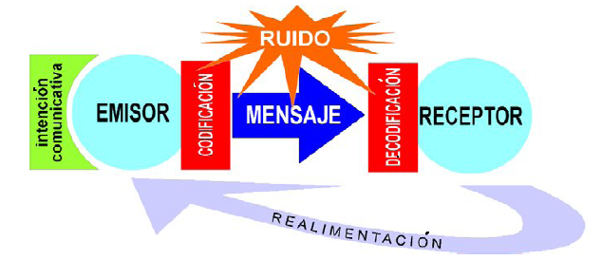

Figura 1. 2.

Para su mejor comprensión definiremos brevemente cada factor que interviene en el modelo.

**Intención Comunicativa.-** La eficacia de esta intención comunicativa se la puede medir mediante la obtención o no de los objetivos planteados.

**Emisor.-** Es el sujeto quien realiza la acción de comunicar la información, se siente identificado con el mensaje que desea difundir, debe de tener a su haber poder de convencimiento.

**Codificación.-** En este paso se decide si los receptores podrán comprender el mensaje expuesto. La codificación es un proceso que posee un alto grado de complejidad y comprende estos puntos:

* La elección de los signos lingüísticos adecuados.
* La adecuación al canal por el cual se transmiten esos símbolos.

**Decodificación.-** Es el proceso de interpretación y comprensión del mensaje.

**El Receptor.-** Es el sujeto quien recibe el mensaje, quien es el encargado de la decodificación del mismo.

**El Ruido.-** son los procesos que afectan la comprensión del mensaje en cualquiera de sus etapas, dificultando así el acto de comunicación.

**Retroalimentación o feedback.-** Es el proceso por el cual el receptor hace saber al emisor del mensaje que dicho mensaje fue recibido y le comunica sobre los resultados de la acción comunicativa, dándole la opción de realizar mejoras al mensaje si este fuera el caso, y así obtener mejores resultados.

**Tipos de Comunicación**

Para el desarrollo de este aspecto se parte de la concepción de Roger Malicot, quien señala que “la comunicación es la circulación del pensamiento en tres niveles:

A continuación indicaremos cada uno de ellos:

* Comunicación Intrapersonal – Unidimensional (consigo mismo).
* Comunicación Interpersonal - Bidimensional (con los otros).
* Comunicación Masiva - Tridimensional (yo con los otros, el contexto y el medio).

Así como también conocemos a la comunicación formal e informal.

**- Organización Formal:** Es la organización basada en una división del trabajo racional, en la diferenciación e integración de los participantes de acuerdo con algún criterio establecido por aquellos que manejan el proceso decisorio. Es la organización planeada; la que está en el papel. Es generalmente aprobada por la dirección y comunicada a todos a través de manuales de organización, de descripción de cargos, de organigramas, de reglas y procedimientos, etc.

**- Organización Informal:** Es la organización que emerge espontánea y naturalmente entre las personas que ocupan posiciones en la organización formal y a partir de las relaciones que establecen entre sí como ocupantes de cargos.

Se forma a partir de las relaciones de amistad o de antagonismo o del surgimiento de grupos informales que no aparecen en el organigrama, o en cualquier otro documento formal, se constituye de interacciones y relaciones sociales entre las personas situadas en ciertas posiciones de la organización formal.

Surge a partir de las relaciones e interacciones impuestas por la organización formal para el desempeño de los cargo y comprende todos aquellos aspectos del sistema que no han sido planeados, pero que surgen espontáneamente en las actividades de los participantes, por tanto, para funciones innovadoras no previstas por la organización formal.

* + - 1. **Comunicación Visual**

La comunicación visual es un proceso de elaboración, difusión y recepción de mensajes visuales. En ella influyen: el emisor, el receptor, el mensaje, el código, el medio o canal y el referente.

Por efectos de estudio de la Comunicación Visual se descompone al mensaje de la siguiente manera:

Figura 1. 3.

El soporte visual es el conjunto de los elementos que hacen visible el mensaje, todas aquellas partes que se toman en consideración y se analiza, para poder utilizarlas con la mayor coherencia respecto a la información y comprende: la textura, la forma, la estructura, el módulo, el movimiento.

Se entiende por comunicación visual corporativa el conjunto de manifestaciones expresivas que hacen visible la identidad de una empresa y de sus productos, o que permiten establecer diferencias visuales que se asocian a una organización cuando se hace reconocer frente a las demás– por la grafía de sus símbolos propios en el nombre, en sus instalaciones, sus vehículos, su correo, sus documentos impresos, sus stands de exposición, etc., – pero también por sus productos, sus embalajes, su señalética ( o forma de imprimir cualquier tipo de rótulos para identificación arquitectónica y urbana de espacios), – es decir, por todos aquellos elementos visualmente reconocibles que componen un estilo propio.

La identidad visual de una empresa u organización es hoy un vector esencial de su propia imagen, es decir, de cómo la empresa es percibida por su público, e influye indudablemente en la opinión que el público tiene de la empresa y de su producción.

La comunicación visual, más que aplicación técnica debe ser una disciplina planificada a la medida de la estrategia global de la empresa y acompañar visualmente el desarrollo íntegro de la empresa y no teórico/práctico sobre la imagen, es aplicación particular de diferentes herramientas para hacerse reconocer y destacar frente a su entorno.

En definitiva, la comunicación visual trata de conciliar progresivamente empresa, y se encuentra directamente relacionada con lo que se formas, colores, tipografía, espacios, con la personalidad de la solamente el desarrollo de su actividad en el mercado, por completo y se planifican a largo plazo, económica conoce como identidad (y diferencia) corporativa.

* + - 1. **Técnicas de Comunicación**

Entre las principales técnicas de Comunicación tenemos:

* Medios audiovisuales
* Fotografía y vídeo
* Transparencias
* Pantallas de fieltro
* Sesión de adiestramiento

**Barreras de la Comunicación Organizacional**

**1.- Filtración:** la filtración se refiere a la manipulación de la información

**2.- Percepción Selectiva:** es debido a que los preceptores en el proceso de comunicación ven en forma selectiva y escuchan basados en sus necesidades, motivaciones, experiencia, antecedentes y otras características personales.

**3.- Defensa:** cuando la gente se siente amenazada, tiende a reaccionar en formas que reducen su habilidad para lograr el entendimiento mutuo. Esto es, se vuelve defensiva - se compromete en comportamientos como atacar verbalmente a otros, hacer comentarios sarcásticos, ser excesivamente juiciosa y cuestionar los motivos de los demás.

**4.- Lenguaje:** la palabra significa diferentes cosas para diferentes personas. “El significado de las palabras no está en la palabra, esta en nosotros.” La edad, la educación y los antecedentes culturales son tres de las variables más obvias que influencian el lenguaje que una persona usa, así como también definiciones que da a las palabras.

* + 1. **SEÑALÉTICA**

La señalética nace de la ciencia de la comunicación social o de la información y la semiótica. Constituye una disciplina técnica que colabora con la Ingeniería de la organización, la arquitectura, el acondicionamiento del espacio y la ergonomía bajo el vector del diseño gráfico. Se aplica, por tanto, al servicio de los individuos, a su orientación en un espacio o un lugar determinado, para la mejor y más rápida accesibilidad a los servicios requeridos y para una mayor seguridad en los desplazamientos y las acciones.

Es la ciencia que estudia el empleo de signos gráficos para orientar a las personas en un espacio determinado e informar de los servicios que se encuentran a su disposición.

La señaletica se usa en lugares de gran flujo humano. El campo de acción de la señalética es un didactismo inmediato en el flujo de los actos de la vida corriente: cruzar una calle, localizar un servicio asistencial, utilizar el metro.

La característica de la señalética como sistema de mensajes, es la puntualidad, actúa exactamente en puntos definidos del espacio de acción de los individuos. Éstos puntos coinciden con las necesidades de la información pero que suscita situaciones ambiguas, las cuales conllevan a situaciones dilemáticas.

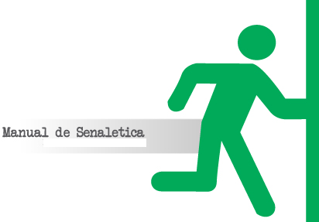

Figura 1. 4.

**Características de la Señalética**

* Identifica, regula y facilita los servicios requeridos por las personas.
* Los sistemas señaléticos son creados y adaptados para cada proyecto.
* La señalética utiliza códigos de lectura conocidos para los usuarios, estos no necesariamente tienen que ser universales.
* Las señales a utilizar son producidas y unificadas.
* Se adapta al entorno.
* Refuerza la imagen de la organización, bien o servicio.

|  |  |
| --- | --- |
| **Características de la Comunicación Señalética** | |
| **Finalidad:** | Funcional-Organizativa |
| **Orientación:** | Informativo-Didáctica |
| **Procedimiento:** | Visual |
| **Código:** | Signos simbólicos |
| **Lenguaje icónico:** | Universal |
| **Estrategia del contacto:** | Mensajes fijos in-situ |
| **Presencia:** | Discreta, puntual |
| **Percepción:** | Selectiva |
| **Funcionamiento:** | Automático-Instantáneo |
| **Espacialidad:** | Secuencial, discontinua |
| **Persistencia memorial:** | Extinción instantánea |

Tabla 1.- Características de la Comunicación Señalética

La señalética como lenguaje de comunicación de informaciones y como medio técnico, supone un modo y un funcionamiento absolutamente diferente de los lenguajes y medios. Es por eso que la aptitud del lenguaje señalético es perfectamente adaptada a su fin. De manera que existe un perfecto acuerdo, entre la necesidad y el sistema comunicacional.

* + - 1. **Aspectos Generales de los sistemas señaléticos**

El desarrollo de un sistema señalético tiene un alto grado de dificultad por lo que se deben manejar muchos conceptos, para que sus usuarios puedan asociar el objetivo que busca el sistema con su objetivos personales de esta manera asegurarnos, como quienes deseamos implementar el sistema, que los usuarios asimilen nuestros objetivos con éxito.

**Señal**

Las señales son símbolos o gestos que informan o avisan algo.

**Semiología**

Es la ciencia que estudia los sistemas de signos como: lenguas, códigos, etc.

***Semiología*** *= Semántica + Semiótica*

**Semántica**

La semántica es el estudio de las relaciones entre un gráfico y su [significado](http://es.wikipedia.org/wiki/Significado), la interpretación del significado de un determinado elemento, símbolo, palabra, expresión o representación formal.

**Semiótica**

La semiótica se define como el estudio de los signos, su estructura y la relación entre el [significante](http://es.wikipedia.org/wiki/Significante) y el concepto de [significado](http://es.wikipedia.org/wiki/Significado), esta definición hace que el campo de acción de la semiótica sea bien amplio, ya que todo tipo se símbolo puede ser portador de información.

* + - 1. **Aspectos que influyen en el desarrollo de una Sistema Señalético**

El lenguaje y las técnicas que comprende el trabajo de un sistema de señalética, conlleva una serie de particularidades que la caracterizan debido a que se trata de un lenguaje de rápida visualización, adaptándose a la inmediatez del mensaje.

Podemos mencionar algunos de los aspectos que pueden influir en el desarrollo de un sistema Señalético, dentro de los principales tenemos:

* Aspectos Físicos y Ergonómicos
* Aspectos legales y Normativos
* Trabajadores: Aspectos Físicos y Psicológicos
* Tecnología: Herramienta, máquina, equipos, organización
* Trabajo: Carga Física y Psicológicos, Ambiente

Ergonomía

* + - 1. **Elementos que componen una Sistema Señalético**

El diseño de programas señaléticos estima, primeramente, el diseño de los elementos de mayor sencillez del trabajo, es decir, hablamos de los símbolos, entre los que se encuentran: signos pictográficos. (Pictogramas), signos lingüísticos (palabras), signos cromáticos (colores) y formas básicas de los soportes de la inscripción señalética.

Así como la complejidad estructural paralelo al orden de complejidad informacional y finalmente la parte normativa, es decir, pautas y leyes de estructura que darán respuesta a todos los problemas gráficos que surgirán durante la aplicación de dicho programa.

Entre los elementos a tener en consideración son

* Lenguaje Escriturado: Tipografía
* Lenguaje Iconográfico. Pictogramas (Gráficos)
* Código Cromático

**Elementos Gráficos**

**El Icono**

Proviene del griego eikon, onos, que significa imagen, se define como el signo que mantiene una relación de semejanza con el objeto representado, este puede ser figurativo o abstracto según su estilo o naturaleza del proyecto.

Figura 1. 5.

A nivel en el campo computacional el ícono es un símbolo de pantalla utilizado para representar un comando o un archivo, usualmente con un símbolo gráfico para establecer una asociación.

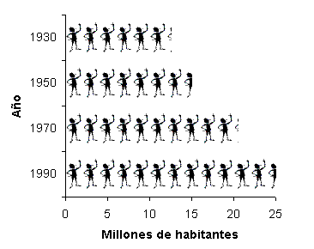**Pictogramas**

Se define como pictograma a los signos que representan esquemáticamente a un objeto real.

En la actualidad es entendido como un signo claro y esquemático que sintetiza un mensaje sobrepasando la barrera del lenguaje, con el objetivo de informar y/o señalizar. Figura 1. 6.

Podemos diferenciar entre los pictogramas lineales hechos a partir de la geometría y los pictogramas gestuales hecho a través de trazos gestuales.

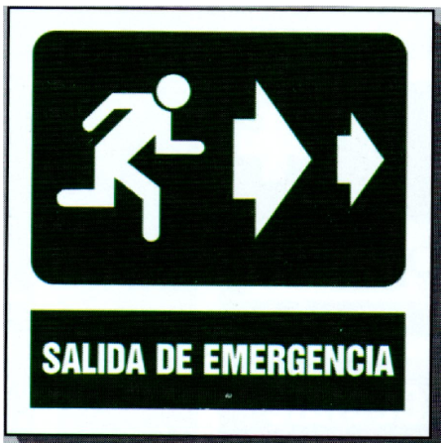**Flechas**

Dentro de la composición de una señal el elemento principal y con mas trascendencia es sin duda alguna las flechas, dado que muestran la dirección a seguir hacia el lugar de destino, son imprescindibles junto a la parte tipográfica o pictogramas en

Figura 1.7. cualquier señal de tipo direccional.

* + - 1. **Ángulos de Visión y Antropometría**

Para el desarrollo de un sistema Señalético, y de cualquier sistema que signifique estudios y alturas de visión y antropometría, es necesario conocer los factores que incidirán directamente en el resultado del proyecto.

Hablando estrictamente del campo de visión y la capacidad visual, si la cabeza no se encuentra limitada, sea por razones de tipo médico o de ubicación, el campo de visión es amplio, ya que éste se puede ampliar notablemente con sólo girar la cabeza.

Ahora, al ejecutar el acto de mirar, entre el cristalino y la imagen se permite establecer una distancia mínima de visión de 40,6 cm., siendo la distancia óptima de 53,5 cm. (considerando que se hace esta valorización a partir de una vista que no ha sufrido ningún tipo de daño).

**Ángulos de Visión Humana**

En el *esquema 1*, se presenta una forma de ilustrar las líneas de vista y amplitud del campo visual. Ésta comienza con la línea estándar (S), la que está 5º bajo la línea de horizonte. N1, es la línea de la vista normal en posición recta, está ubicada a 15º bajo la línea de horizonte.

N2, corresponde a la línea de vista más inclinada en una posición sentada con la mirada sin dirección exacta; Se ubica bajo 20 º la horizontal. VC representa los ángulos normales de visión, que poseen una amplitud de 15º a cada lado del la línea horizontal de la vista.

Respecto a los límites de la visión, está entre 50º hacia arriba y 70º hacia abajo, ya que por defecto, el hombre es un ser cuyos ojos están dirigido bajo la horizontal.



Figura 1.8.

En el *esquema 2,* se representan los planos de campos visuales y los grados de rotación del cuello. Donde se marca los 45º (a cada lado) tiene relación con el movimiento natural de la cabeza. Así mismo, los 60º representa un movimiento realizado de forma consciente. VC guarda relación con el cono visual, formado por 15º a cada lado del plano medial.

Esta angulación respeta el área de visión que se abarca con un movimiento de ojos. Los límites están ubicados a 30º de cada lado de la línea del plano medial, y es el área límite que abarca el movimiento de los ojos.

Respecto al ángulo máximo que la visión puede abarcar contempla un arco de 180º conjuntamente el movimiento de la cabeza con los ojos, es decir, 60º del giro de la cabeza más 30º de la visión máxima de los ojos, a cada lado del plano medial. +90 significa el límite de visión forzada, conseguido únicamente con el movimiento de ojos.



Figura 1.9.

En resumen, deben tenerse en cuenta ciertos aspectos que de una u otra manera irán definiendo el resultado final del sistema a desarrollar. Estos son: visibilidad, contraste, tamaño, distancias, etc.; es decir, todo lo concerniente a ergonomía, sin dejar de lado las limitaciones tecnológicas y económicas que éste presente a lo largo de su desarrollo.

* + - 1. **Señalizaciones de Seguridad**

La señalización de seguridad es un objeto físico que sirviéndose de la combinación de una forma geométrica, un color y un símbolo proporciona una información determinada relacionada con la seguridad.

Tiene como misión llamar la atención sobre los objetos o situaciones que pueden provocar peligros así como para indicar el emplazamiento de dispositivos y equipos que tengan importancia desde el punto de vista de seguridad en los lugares de trabajo, lugares de esparcimiento público y privado, o simplemente en cualquier recinto que sea de uso masivo.

**CLASES DE SEÑALES DE SEGURIDAD**

En función de su aplicación se dividen en:

* **Señales de prohibición:** Señal de seguridad que prohíbe un - comportamiento que puede provocar una situación de peligro.
* **Señales de obligación:** Es una señal de seguridad que obliga a un comportamiento determinado.
* **Señales de advertencia:** Señal de seguridad que advierte un peligro.
* **Señales de información:** Señal que proporciona información para facilitar el salvamento o garantizar la seguridad de las personas.

Éstas se subdividen en:

1. **Señal de salvamento:** Es la señal que en caso de peligro indica la salida de emergencia, la situación del puesto de socorro o el emplazamiento de un dispositivo de salvamento.
2. **Señal indicativa:** Proporciona otras informaciones distintas a las de prohibición, obligación y de advertencia.

**3. Señal auxiliar:** Contienen exclusivamente texto y se utiliza conjuntamente con las señales indicadas anteriormente.

**4. Señal complementaria de riesgo permanente:** Sirven para señalizar lugares donde no se utilicen formas geométricas normalizadas y que suponen un riesgo permanente de choque, caída.

* + - 1. **Señalización vertical**

La señalización vertical comprende a todos los dispositivos instalados al nivel del camino con la finalidad de transmitir mensajes tanto para el tránsito vehicular como para el tránsito peatonal, mediante frases o símbolos que incluyan reglamentaciones vigentes de tránsito o para la advertencia de un peligro en el camino o en su entorno, además puede tener una utilidad informativa como nombres y ubicación de ciudades, hospitales y servicios de emergencia.

**Clasificación:**

* Señales preventivas
* Señales reglamentarias
* Señales informativa

**Señales de Prevención.-** Son las que indican condiciones adyacentes a una calle o carretera, que son potencialmente peligrosas para el funcionamiento del tránsito.

**Señales Reglamentarias.-** Son las que indican al conductor sobre la prioridad de paso, la existencia de ciertas limitaciones, prohibiciones y restricciones en el uso de la vía, según las leyes y reglamentos en materia de tránsito de cada país.

La violación de la regulación establecida en el mensaje de estas señales constituye una contravención, que es sancionada conforme con lo establecido en la ley o reglamento de tránsito. Este tipo de infracciones se sanciona con multas, el retiro de la circulación del vehículo, o la suspensión de la licencia.

**Señales Informativas:** Son las que guían o informan al conductor sobre nombres y ubicación de poblaciones, rutas, destinos, direcciones, kilometrajes, distancias, servicios, puntos de interés, y cualquier otra información geográfica, recreacional y cultural pertinente para facilitar las tareas de navegación y orientación de los usuarios.

|  |  |  |
| --- | --- | --- |
| Tipo de señal | Dimensiones | Gráfico |
| Preventivas | Cuadrado 75 cm x 75 cm |  |
| Preventivas Sp 40 | Rectángulo 120 cm x 40 cm |  |
| Reglamentarias | Circulo 75 cm de diámetro |  |
| Reglamentaria Sr 01 | Octágono con 75 cm de altura |  |
| Reglamentaria Sr 02 | Triángulo Equilátero 90 cm de lado |  |
| Informativas | Rectángulo de 60 cm x 75 cm |  |

Tabla 2.- Señales, dimensiones y gráficos respectivos

* + - 1. **Señalética horizontal de marcado de calzada**

La señalización horizontal, corresponde a la aplicación de marcas viales, conformadas por líneas, flechas, símbolos y letras que se pintan sobre el pavimento, bordillos o sardineles y estructuras de las vías de circulación o adyacentes a ellas, así como los objetos que se colocan sobre la superficie de rodadura, con el fin de regular, canalizar el tránsito o indicar la presencia de obstáculos.

**Colores**  
Las demarcaciones en el pavimento son de color blanco o amarillo, excluyendo el pintado de cordones o la aplicación de tachas reflectivas u otras. El color blanco se utiliza, para las marcas transversales, leyendas, números y símbolos, y también para marcas longitudinales.

El color amarillo define la separación de corrientes de tránsito de sentido opuesto en camino de doble sentido con calzada de varios carriles, líneas de barreras y zonas de obstrucciones.

**Clasificación:**

La señalización horizontal se clasifica en:

1. Marcas longitudinales:

* Líneas centrales
* Líneas de borde de pavimento
* Líneas de carril
* Líneas de separación de rampas de entrada o de salida
* Demarcación de zonas de adelantamiento prohibido
* Demarcación de bermas pavimentadas
* Demarcación de canalización
* Demarcación de transiciones en el ancho del pavimento
* Demarcación de aproximación a obstrucciones
* Demarcación de aproximación a pasos a nivel
* Demarcación de líneas de estacionamiento
* Demarcación de uso de carril
* Demarcación de carriles exclusivos para buses
* Demarcación de paraderos de buses
* Demarcación de carriles de contraflujo
* Flechas

b) Marcas transversales:

* Demarcación de líneas de “pare”
* Demarcación de pasos peatonales
* Demarcaciones de ceda el paso
* Líneas antibloqueo
* Símbolos y letreros

c) Marcas de bordillos y sardineles

d) Marcas de objetos:

* Dentro de la vía
* Adyacentes a la vía
  + 1. **PERCEPCIÓN VISUAL**
       1. **Percepción Visual: Elementos Básicos en la composición de una señal y su efecto en la Comunicación**

Un elemento de carácter gráfico se desarrolla a partir de los elementos básicos de la comunicación. Estos elementos visuales son: punto, línea, contorno, dirección, color, textura, dimensión, escala y movimiento.

Las mencionadas combinaciones, también pueden dar origen a diversos efectos sobre la percepción óptica del hombre, muchos de ellos estudiados por la psicología de la Gestalt, cuya base teórica nos propone que:

“La convicción de que abordar la comprensión y el análisis de cualquier sistema requiere reconocer que el sistema (u objeto, acontecimiento, etc.) como un todo está constituido en partes interactuantes que pueden aislarse y observarse en completa independencia para después recomponerse en un todo. No es posible cambiar una sola unidad del sistema sin modificar el conjunto...”

* + - 1. **Técnica de difusión de un mensaje. Niveles del Mensaje Visual**

**Nivel Representacional:** todas aquellas cosas que vemos y reconocemos del entorno debido a nuestra experiencia. Ahora, el grado de interpretación que se dará a lo que se ve será muy diferente si estamos hablando del objeto real (cualquiera éste sea), una maqueta tridimensional de ello o una fotografía, ya que, y como nos menciona Dondis, “Toda la experiencia visual está sometida a la interpretación individual.

**Nivel Abstracto:** Se produce una notable reducción de aquellos factores visuales poco incidentes de una representación visual, dejando en la “nueva imagen” solo aquellos elementos que son más representativos del objeto que se esté tratando.

**Nivel Simbólico:** el símbolo como un elemento de la comunicación visual en su aplicación, debe apuntar claramente a un grupo, idea, institución o un partido político, etc.; A un grupo que posea características comunes entre sí, y que por lo tanto, quienes pertenecen a él culturalmente se encuentran en un mismo nivel.

* + - 1. **Técnicas Visuales y el Trabajo de la composición de la Imagen**

Las técnicas visuales son trabajadas por medio de la interacción de parejas de opuestos: Primeramente entre el contenido de la imagen (mensaje y significado) y la forma que el mensaje adquiere. Y en segundo lugar, está la relación recíproca que se da entre el emisor del mensaje (diseñador) y su receptor.

**Simetría - Asimetría:** El equilibrio se puede conseguir a través de la simetría y la asimetría, siendo la primera el equilibrio de una línea o eje central en la imagen. Por otra parte, también el equilibrio puede conseguirse existiendo una irregularidad en la ubicación que adquieren los elementos que componen la imagen, pero siempre priorizando el equilibrio del peso visual que poseen dichos elementos.

**Simplicidad - Complejidad:** La simplicidad da mayor importancia a un tipo de composición simple y directa, sin mayor elaboración. Opuesto a esto está la complejidad, la que está compuesta por numerosas unidades que componen la imagen.

**Unidad - Fragmentación:** La unidad se manifiesta como un equilibrio dentro de un conjunto de elementos que dentro de la imagen pueden ser percibidos visualmente con un solo gran elemento. La fragmentación, contraria a la unidad, es la disgregación de los elementos componentes de la imagen, que pese a relacionarse entre ellos, son percibidos como muchas unidades.

**Realismo - Distorsión:** El realismo posee una relación directa con la fotografía y con la idea de imitar lo que el ojo ve sin que necesariamente sea algo real y sólo sea un efecto óptico. La distorsión pretende, como contraparte del realismo, entregar al ojo una forma diferente de ver los elementos, por lo tanto, provocando en el espectador respuestas bastante intensas.

* 1. **NORMAS INEN**

EL INEN como agente de normalización para las actividades productivas en el Ecuador nos muestra una gran variedad de reglamentos y normas que ayudan a las organizaciones a dar un buen uso a sus activos.

Para nuestro trabajo usaremos una de estas normas, la titulada “Colores, Señales y símbolos de seguridad” (INEN 439), dicha norma tiene como objetivo principal establecer los colores, señales y símbolos de seguridad, con el propósito de prevenir accidentes y peligros para la integridad física y la salud así como para hacer frente a ciertas emergencias, además se indica la forma más efectiva de representar la seguridad de forma visual en una organización.

* + 1. **Código de colores**

**Color de Seguridad.-** Es un color de propiedades colorimétricas y/o fotométricas especificas, al cual se le asigna un significado de seguridad.

**Símbolo de Seguridad**.- Es cualquiera de los símbolos o imágenes gráficas usadas en la señal de seguridad.

**Señal de Seguridad.-** Es aquella que trasmite un mensaje de seguridad en un caso particular, obtenida a base de la combinación de una forma geométrica, un color y un símbolo de seguridad. La señal de seguridad puede también incluir un texto (palabras, texto o números).

**Color de Contraste.**- Uno de los dos colores neutrales, blanco o negro, usado en las señales de seguridad.

**Señal Auxiliar.-** Señal que incluye solamente texto, que se utiliza, de ser necesario, con la señal de seguridad, para aclarar o ampliar la información.

**COLORES DE SEGURIDAD Y SU SIGNIFICADO**

|  |  |  |  |
| --- | --- | --- | --- |
| **Color** | **Color de Contraste** | **Significado** | **Ejemplos de uso** |
| **Rojo** | **Blanco** | Alto, Prohibición | Señal de Parada, Signos de Prohibición, Este color también se usa para prevención de fuego y para marcar equipos contra incendios y su localización |
| **Amarillo** | Negro | Atención, Cuidado, Peligro | Indicación de peligros (fuego, explosión, envenenamiento, etc.) Advertencia de obstáculos |
| **Verde** | **Blanco** | Seguridad | Rutas de escape, salidas de emergencia, estación de primeros auxilios |
| **Azul** | **Blanco** | Atención Obligada, Información | Obligación de usar equipos de seguridad personal. Localización de teléfono |

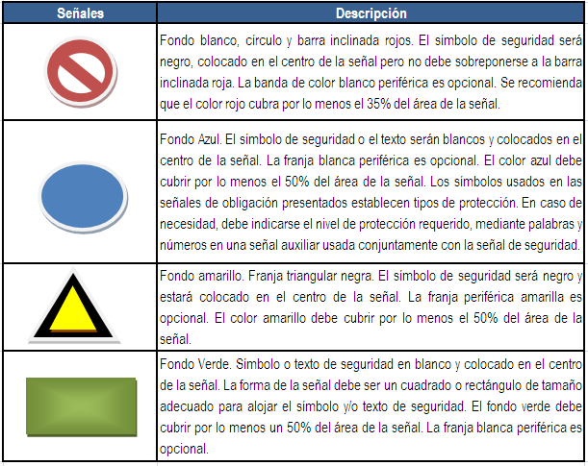Tabla 3.- Colores de Seguridad, ejemplos de uso

Tabla 4.- Señales de Seguridad y su descripción

* 1. **ASPECTOS LEGALES**
     1. **Leyes involucradas**

Para nuestro proyecto el aspecto legal involucra un factor relevante debido a que existen regulaciones necesarias que toda organización debe cumplir.

Las leyes que citaremos se las puede encontrar en el DECRETO 2393, el cual cita aspectos relevantes en materia de Señalización de Seguridad. Aunque sus artículos se presentan de forma muy generalizada, dan la pauta a las organizaciones de cómo realizar sus actividades sin dejar de lado el tema de Seguridad, citaremos algunos artículos relevantes para nuestro trabajo.

**Condiciones Generales de los Centros de Trabajo**

Art 21.- Seguridad Estructural

Art 24.- Pasillos

Art 26.- Escaleras fijas y de servicio

Art 29.- Plataformas de trabajo

**Servicios Permanentes**

Art 37.- Comedores

Art 39.- Abastecimiento de agua

Art 40.- Vestuarios

**Temas Relevantes**

Art 63.- Sustancias Corrosivas, irritantes y tóxicas

Art 66.- Riesgos Biológicos

Art 71.- Cámaras frigoríficas

Art 72.- Equipos de Protección Personal

Art 73.- Instalación de máquinas fijas

Art 135.- Almacenamiento de mercadería peligrosa

Art 167.- Prohibición para los empleados

Todos los artículos mencionados deben ser tomados en cuenta cuando se va a emplear un Plan de Comunicación Visual, ya que las instalaciones además de cumplir con la construcción deben realizar la señalización adecuada para la identificación de los mismos.

**CAPÍTULO 2**

1. **SITUACIÓN ACTUAL Y DIAGNÓSTICO INICIAL**
   1. **ASPECTOS RELEVANTES**
      1. **Organización**

La empresa que se ha escogido para realizar el diagnóstico situacional es la empresa KAPILA, la cual está en proceso de creación y a la que se le implementará la señalización adecuada a áreas puntuales de la planta que han sido seleccionadas y establecidas como las más importantes para desarrollar el programa de comunicación visual.

* + 1. **Del giro de negocio**

KAPILA se proyecta como una fábrica de chocolate fino 100% ecuatoriana, trata de combinar el sabor y la textura del chocolate, con las tradiciones y la historia de los pueblos nativos de las regiones ecuatorianas. Utilizarán figuras y bombones de chocolate para representar características de esas zonas.

KAPILA propone ampliar este concepto, representando las diferentes regiones de todo el mundo a través de los chocolates. Además, tratará de apoyar el sector productivo por medio del comercio justo, el sector educativo a través de la instrucción, y de las minorías a través de oportunidades de desarrollo económico y social.





Figura 2.1

* 1. **ASPECTOS A COMUNICAR**
     1. **Políticas, estándares, procedimientos, etc.**

**DE LA SEÑALIZACIÓN**

La señalización comprende símbolos, formas, tamaños, colores, etc. determinados en la norma INEN “439 Señales y símbolos de seguridad”.

Para la aplicación del Programa de Comunicación Visual, KAPILA contará con Normas de Señalización de Seguridad como parte de la prevención de riesgos, dichas Normas son las siguientes:

|  |  |
| --- | --- |
| **NORMAS** | |
| Norma K-SI-001 | Señales de Seguridad |
| Norma K-SI-001-001 | Colores Patrones para el uso del sistema KAPILA |
| Norma K-SI-001-002 | Tamaño de Letras y Números |
| Norma K-SI-001-003 | Identificación de Tanques y Tuberías |

Tabla 5.- Normas de Seguridad KAPILA

1. La señalización de seguridad se implementará acorde con los riesgos existentes y las medidas a adoptar ante los mismos.
2. La señalización de seguridad no sustituirá en ningún caso a la adopción obligatoria de las medidas preventivas para minimizar los riesgos sino que será complementaria a las mismas.
3. La señalización de seguridad se empleará de forma tal que el riesgo que indica sea fácilmente advertido o identificado, de conformidad a los Planes de Emergencia/ Contingencia existentes.

d) La forma, dimensiones y colores de las señales de seguridad se realizarán en base a lo que establece la Norma INEN 439, SEÑALES Y SÍMBOLOS DE SEGURIDAD.

1. Para la identificación de sustancias peligrosas, se usará las Normas INEN 2266:2000 "Transporte, Almacenamiento y Manejo de Productos Químicos Peligrosos"; e INEN 2288:2000, Productos Químicos Industriales Peligrosos, Etiquetado de Precaución. La señalización deberá ubicarse de acuerdo a las necesidades y riesgos existentes.
   * 1. **Medio para llegar al personal**

* Charlas de Inducción, de refuerzo, concientización.
* Guías de señalización
* Pequeños afiches explicativos en los comedores
* Mails, volantes y trípticos
* Capacitaciones periódicas
  1. **ANÁLISIS SECTORIAL DE LA EMPRESA**
     1. **Definir áreas existentes en la empresa**

A continuación se detallan las áreas identificadas en la planta KAPILA:

|  |  |  |  |
| --- | --- | --- | --- |
| **ÁREAS DE LA PLANTA KAPILA** | | | |
| 1 | Gerencia General | 12 | Laboratorio de Calidad |
| 2 | Gerencia de Producción | 13 | Taller de Mantenimiento |
| 3 | Gerencia Administrativa Financiera | 14 | Recepción de Materia Prima |
| 4 | Gerencia de Logística | 15 | Despacho de Producto Terminado |
| 5 | Gerencia Comercial | 16 | Bodega de Materia Prima |
| 6 | Sala de Capacitación/ Comedor | 17 | Bodega de Producto Terminado |
| 7 | Cuarto de Archivos | 18 | Baños y Vestidores |
| 8 | Baños de Administración | 19 | Administración |
| 9 | Recepción | 20 | Producción |
| 10 | Jefatura de Producción | 21 | Patio |
| 11 | Línea de Producción | 22 | Garita |

Tabla 6.- Áreas y departamentos de la planta KAPILA

* + 1. **Plano de señalización**

PLANO: PLANTA DE ELABORACIÓN DE CHOCOLATES RELLENOS

**PLANO 1. (Anexo 1)**

* 1. **SISTEMA DE COMUNICACIÓN** 
     1. **Definición de materiales y equipos a utilizar**

En el apartado 2.2 Aspectos a Comunicar, se definió los puntos que abarcará nuestro programa de comunicación, para los cuales se utilizará materiales y equipos que mostramos a continuación.

**Materiales y Equipos:**

**Letreros.-** Su utilización es expresa para todo tipo de señal, dependiendo de su aplicación pueden ser reflectivos; para planes de emergencia, evacuación, o no reflectivos; demás señales de seguridad.

**Carteles.-** Se utiliza cuando se emplean leyendas extensas o para comunicar políticas o procedimientos a seguir dentro de la organización.

**Plantillas.-** Para plasmar señales en paredes.

**Pintura.-** Señalización Horizontal, señales de tránsito vehicular y peatonal dentro de la organización.

**Brochas y/o Rodillos.-** Para la aplicación de la pintura.

A estos materiales se pueden añadir más dependiendo de la cantidad de señales a utilizar y el diseño de las mismas.

**CAPÍTULO 3**

1. **PLANTEAMIENTO DE LA SOLUCIÓN** 
   1. **ELABORACIÓN DEL PROCEDIMIENTO**
      1. **Objetivo General**

Proporcionar un sistema adecuado y eficiente tanto de comunicación visual como de señalización estableciendo las disposiciones de seguridad en las instalaciones de una empresa y vías de trabajo de la misma, sin afectar a la señalización prevista sobre comercialización de productos y equipos y sobre sustancias peligrosas, salvo lo que se disponga en las normas INEN; con el fin de garantizar seguridad de la organización, sus operaciones y personas involucradas con la empresa.

* + 1. **Objetivos Específicos**

1. Realizar un reconocimiento de las áreas de la planta con el fin de identificar las necesidades de señalización y demarcación.
2. A partir de identificación de las necesidades, proponer la implementación de la señalización y demarcación de áreas, zonas de trabajo y vías de circulación internas.
3. Llamar la atención sobre los riesgos con el fin de que no se materialicen en accidentes.
4. Facilitar a los trabajadores la localización e identificación de los medios e instalaciones de protección, evacuación, emergencia o primeros auxilios.
5. Orientar y guiar a los trabajadores que realizan determinadas maniobras peligrosas.
   * 1. **Alcance**

El procedimiento es aplicable a todo el perímetro e instalaciones de la empresa.

* + 1. **Política de operación, Normas y Lineamientos**

**RESPONSABILIDADES**

Jefes de Seguridad y Asistentes:

* Asistir los trabajos descritos en este documento y hacer cumplir los procedimientos de Seguridad Industrial.
* Realzar la evaluación de riesgos correspondientes en las áreas de trabajo y colocar la señalización respectiva, para prevenir accidentes.
* Planificar la señalización que se va a requerir para nuevas áreas.
* Controlar que las señales colocadas se mantengan en óptimas condiciones, no sean golpeadas, retiradas, etc.
* Dar mantenimiento a las señales cuando éstas no sean claras o estén perdiendo su funcionalidad.

Trabajadores:

* Asistir a charlas de seguridad establecidas para adquirir capacitación sobre la señalización empleada en la planta; haciendo conocer sus interrogantes sobre la misma.
* Cumplir con lo establecido en este procedimiento.
* Utilizar siempre y correctamente el equipo de protección personal que se le ha asignado.

Visitantes:

* Cumplir con las normas establecidas por la empresa.

**CONSIDERACIONES GENERALES**

* Al ingreso de cada una de las áreas, serán instalados los carteles de obligación “USE EPP”
* En las carteleras se indicarán los horarios de trabajo.
* En la entrada de cada área de trabajo se ubicarán carteles ”ta PROHIBIDO EL INGRESO DE PERSONAL NO AUTORIZADO”
* Cerca de cada equipo eléctrico serán ubicados carteles fijos que señalen “PELIGRO ALTA TENSIÓN” y “PROHIBIDO APAGAR EL INCENDIO CON AGUA”.

**SEÑALIZACIÓN**

La necesidad de señalización surge, ante la imposibilidad de eliminar o reducir suficientemente, el riesgo, es por ello que se adicionan medidas de prevención o de control, mediante acciones técnicas u organizativas de protección, todo esto luego de haber formado debidamente a los trabajadores, de la existencia del riesgo y se los debe orientar sobre el comportamiento que se debe tener ante las diferentes situaciones de riesgo; así como facilitar la localización e identificación de determinados medios o instalaciones de protección, evacuación, emergencia o primeros auxilios.

Se debe resaltar que la señalización por sí misma nunca elimina los riesgos.

1. La señalización de seguridad en el trabajo será utilizada siempre que el análisis de riesgos existentes, de las situaciones de emergencia previsibles y de las medidas preventivas adoptadas, ponga de manifiesto la necesidad de:
2. Llamar la tención de los trabajadores sobre la existencia de determinados riesgos, prohibiciones u obligaciones.
3. Alertar a los trabajadores cuando se produzca una determinada situación de emergencia que requiera medidas urgentes de protección o evacuación.
4. Facilitar a los trabajadores la localización e identificación de determinados medios o instalaciones de protección, evacuación, emergencia o primeros auxilios.
5. Orientar o guiar a los trabajadores que realicen determinadas maniobras peligrosas.
6. La señalización no deberá considerarse una medida sustitutiva de las medias técnicas y organizativas de protección colectiva, por lo tanto deberá utilizarse cuando mediante éstas últimas no haya sido posible eliminar los riesgos o reducirlos suficientemente. Tampoco deberá considerarse una medida sustitutiva de la formación e información de los trabajadores en materia de seguridad y salud en el trabajo.
7. La elección del tipo de señal y del número y colocación de las señales o dispositivos de señalización a utilizar en cada caso se realizará de forma que la señalización resulte lo más eficaz posible, teniendo en cuenta:
8. Las características de la señal.
9. Los riesgos, elementos o circunstancias que hayan de señalizarse.
10. La extensión de la zona a cubrir.
11. El número de trabajadores expuestos.
12. La eficacia de la señalización no deberá resultar disminuida por la ocurrencia de señales o por otras circunstancias que dificulten su:
13. Percepción o comprensión

La señalización de seguridad y salud en el trabajo no deberá utilizarse para transmitir informaciones o mensajes distintos o adicionales a los que constituyen su objetivo propio. Cuando los trabajadores a los que se dirige la señalización tengan la capacidad o la facultad visual o auditiva limitadas, incluidos los casos en que ello sea debido al uso de equipos de protección individual, deberán tomarse las medidas suplementarias.

1. La señalización deberá permanecer en tanto persista la situación que la motiva.

Los medios y dispositivos de señalización deberán ser, según los casos, limpiados, mantenidos, y verificados regularmente, y reparados o sustituidos cuando sea necesario, de forma que conserven en todo momento sus cualidades intrínsecas y de funcionamiento. Las señalizaciones que necesiten de una fuente de energía dispondrán de alimentación de emergencia que garantice su funcionamiento en caso de interrupción de aquella, salvo que el riesgo desaparezca con el corte del suministro.

**TIPOS DE SEÑALIZACIÓN EN EL LUGAR DE TRABAJO**

|  |  |  |
| --- | --- | --- |
| **SEÑALIZACIÓN** | SEÑALES EN FORMA DE PANEL | Advertencia |
| Prohibición |
| Obligación |
| Lucha contra incendios |
| Salvamento o socorro |
| SEÑALES LUMINOSAS Y ACÚSTICAS |  |
| COMUNICACIONES VERBALES |
| SEÑALES GESTUALES |

Tabla 7.- Tipo de señalización en el lugar de trabajo

Destaca por su importancia, efectividad y utilización mayoritaria, la señalización óptica, en sus diversas formas: Señales en forma de panel y señales luminosas.

**SEÑALES EN FORMA DE PANEL**

1. Los pictogramas serán lo más sencillos posible, evitándose detalles inútiles para su comprensión.

* Los materiales serán de un material que resista lo mejor posible los golpes, las inclemencias del tiempo y las agresiones medio ambientales.

1. Requisitos de utilización.

* Las señales se instalarán preferentemente a una altura y en una posición apropiadas en relación el ángulo visual, teniendo en cuenta posibles obstáculos, en la proximidad inmediata del riesgo u objeto que deba señalizarse o, cuando se trate de un riesgo general, en el acceso a la zona de riesgo.
* El lugar donde se coloquen las señales deberá ser iluminado, ser accesible y fácilmente visible. Si la iluminación general es insuficiente, se empleará una iluminación adicional o se utilizarán colores fosforescentes o materiales fluorescentes.
* A fin de evitar la disminución de la eficacia de la señalización no se utilizarán demasiadas señales próximas entre sí.
* Las señales deberán retirarse cuando deje de existir la situación que las justifica.

1. Tipos de señales

|  |  |
| --- | --- |
| **Señales de advertencia**  Forma triangular. Pictograma negro sobre fondo amarillo (el amarillo deberá cubrir como mínimo el 50% de la superficie de la señal), bordes negros. **ANEXO 2.**  Como excepción, el fondo de la señal sobre “Materias Nocivas o Irritantes” será de color naranja, en lugar de amarillo, para evitar confusiones con otras señales similares utilizadas para la regulación del tráfico por carretera. |  |
| **Señales de prohibición**  Forma redonda. Pictograma negro sobre fondo blanco, borde y banda (transversal descendente de izquierda a derecha atravesando el pictograma a 45º respecto a la horizontal) rojos (el rojo deberá cubrir como mínimo el 35% de la superficie de la señal) **ANEXO 3.** |  |
| **Señales de obligación**  Forma redonda. Pictograma blanco sobre fondo azul (el azul deberá cubrir como mínimo el 50% de la superficie de la señal) **ANEXO 4.** |  |
| **Señales relativas a los equipos de lucha contra incendio**  Forma rectangular o cuadrada. Pictograma blanco sobre fondo rojo (el rojo deberá cubrir como mínimo el 50% de la superficie de la señal). **ANEXO 5.** |  |
| **Señales de salvamento o socorro (emergencia)**  Forma rectangular o cuadrada. Pictograma blanco sobre fondo verde (el verde deberá cubrir como mínimo el 50% de la superficie de la señal). |  |

1. Orden de apreciación de cada color en función del fondo.

Conforme a American National Standards Institute (ANSI), considerando la apreciación de cada color en función de un color de fondo, se puede establecer una clasificación de mayor a menor apreciación:

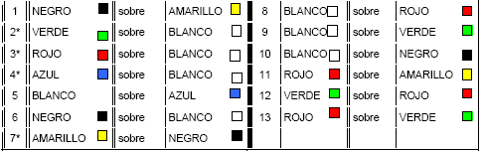

**SEÑALIZACIÓN DE TUBERÍAS E INSTALACIONES**

De la misma manera que los envases de los productos químicos deben ser identificados con las etiquetas que conducen fluidos, deben estar señalizadas con la dirección del fluido y un código de colores acorde al tipo de producto transportado.

Existen diversos códigos de colores diseñados ara identificar los fluidos (líquidos y gaseosos) transportados, algunos de ellos como el creado por la American Standard Association (ASA). Dicho código, recomienda utilizar los siguientes colores de acuerdo con los productos, así como se observa en el **ANEXO 6.**

**ETIQUETAS Y ROMBOS DE SEGURIDAD**

En las etiquetas de sustancias tóxicas, corrosivas, peligrosas en general debe contener:

* Nombre de la sustancia
* Nombre, dirección completa y número de teléfono del responsable establecido en la UE (Unión Europea).
* Símbolos e indicaciones de peligro, negro sobre fondo amarillo anaranjado y que cada símbolo ocupará, por lo menos, 1/10 de la superficie de la etiqueta y en ningún caso debe ser inferior a 1cm2.
* Si una sustancia debe llevar más de un símbolo, la obligación de poner uno de ellos hace facultativa la obligación de utilizar otro.

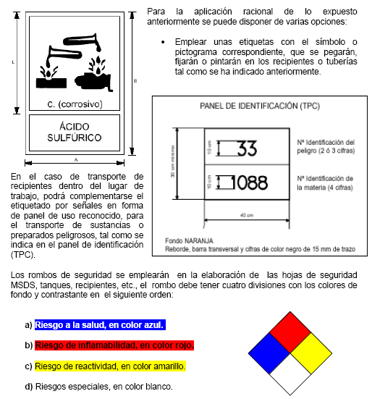

**SEGURIDAD DEL TRÁFICO EN LAS ZONAS DE TRABAJO**

El que los trabajadores sean golpeados por vehículos o equipo móvil conduce a muchas lesiones fatales en las zonas de trabajo. Las zonas de trabajo necesitan controles de tráfico identificados por letreros, conos, barriles y barreras.

Los conductores, trabajadores a pie y peatones tienen que ser capaces de ver y entender las rutas apropiadas. Por lo que se establecen planes de control de tráfico dentro de los lugares de trabajo.

* Los dispositivos de control de tráfico, señales y tableros de mensajes instruyen a los conductores a seguir rutas que se alejan del área donde se realiza el trabajo.
* Cuando sea necesario para la protección de los trabajadores, las vías de circulación de vehículos deberán estar limitadas con claridad mediante franjas continuas de un color bien visible, preferentemente blanco o amarillo, teniendo en cuenta el color del suelo. La delimitación deberá respetar las necesarias distancias de seguridad entre vehículos y objetos próximos, y entre peatones y vehículos.
* Las vías exteriores permanentes que se encuentran en los alrededores inmediatos de zonas edificadas deberán ser delimitadas cuando resulte necesario, salvo que dispongan de barreras o que el propio tipo de pavimento sirva como delimitación.
* Los dispositivos de control de tráfico aprobados, incluyendo conos barriles, barricadas y postes de demarcación, también se usas dentro de las zonas de trabajo. **Anexo 7.**

**CAPÍTULO 4**

1. **ANÁLISIS DE RESULTADOS**

* La forma de la señal, resulta ser absolutamente pertinente con el programa, mientras que la ubicación de ella, dependerá del lugar donde se la necesite.
* Es muy necesario que la ubicación que estas piezas tengan sean estratégicamente bien pensadas. Por esto, se han escogido los caminos principales y que se encuentren a la vista de todo el personal.
* La composición de las imágenes están dadas por los conceptos de seguridad que definen el proyecto, la idea fue buscar algo que sea sencillo pero atractivo al mismo tiempo y que sea entendido por todos los involucrados.
* La parte conceptual del proyecto se ideó y desarrolló en dos importantes grupos. Por un lado están los conceptos correspondientes al lenguaje visual utilizado en el programa, y por otro lado están los conceptos que se plantean en las normas de Seguridad Industrial.
* Las Señales de Seguridad mantienen su esquema tradicional en forma y color, ya que está reglamentado, sin embargo se añadieron rasgos congruentes con la empresa “Kapila”.
* El Proyecto cuenta con la señalización necesaria y suficiente para concientizar al personal en general, en temas de seguridad, creando un ambiente seguro de trabajo.

**CAPÍTULO 5**

1. **CONCLUSIONES Y RECOMENDACIONES**

* Luego de haber recopilado la información necesaria y haber realizado el Programa para implementar un sistema Efectivo de Comunicación Visual en la planta KAPILA, se concluye que es preciso identificar y registrar cada detalle del giro de negocio de la planta, ya que la señalización se deberá emplear en función de las necesidades de la empresa.
* Las señales que se empleen deberán ser llamativas tanto para empleados como para visitantes, pero al mismo tiempo deberán cumplir con las normas establecidas para el sector donde se encuentre el establecimiento.
* Para lograr un resultado efectivo del programa se recomienda llevar el respectivo control tanto de los procedimientos como del estado de las señales implementadas; realizar las respectivas actualizaciones y brindar capacitación al personal de manera que se haga una verdadera concientización tanto de la importancia de la señalización como de la Seguridad Industrial en general.

**APÉNDICE A**

**FICHA DE REGISTRO DE CAPACITACIÓN**



**APÉNDICE B**

**FICHA DE DESCRIPCIÓN DE SEÑALES**



**APÉNDICE C**

**FICHA DE CONTROL DE SEÑALES**



**ANEXO 1**

**ANEXO 2.- Señales de Advertencia**

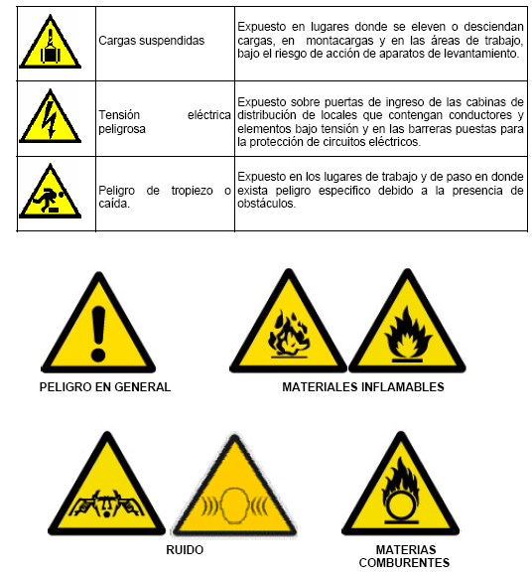

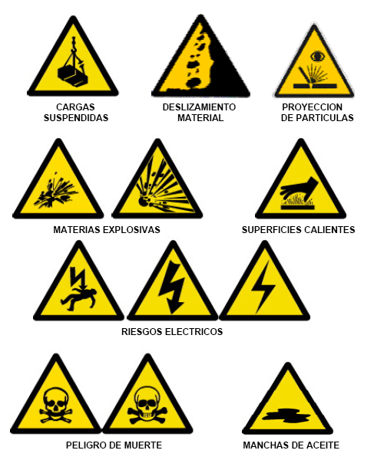

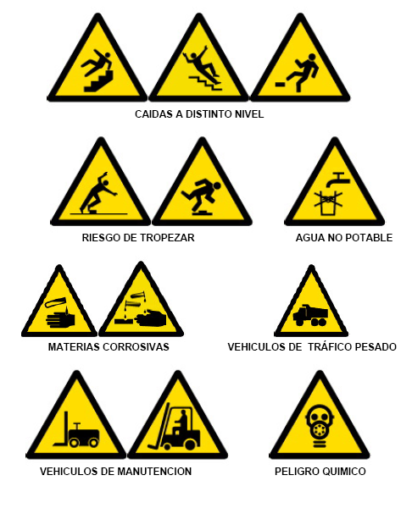

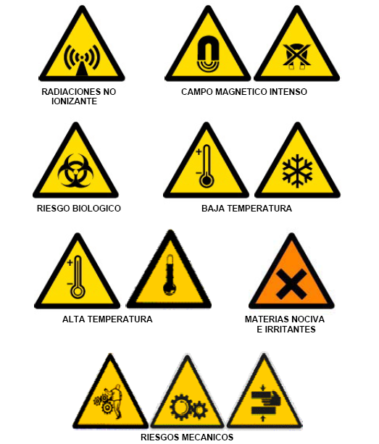

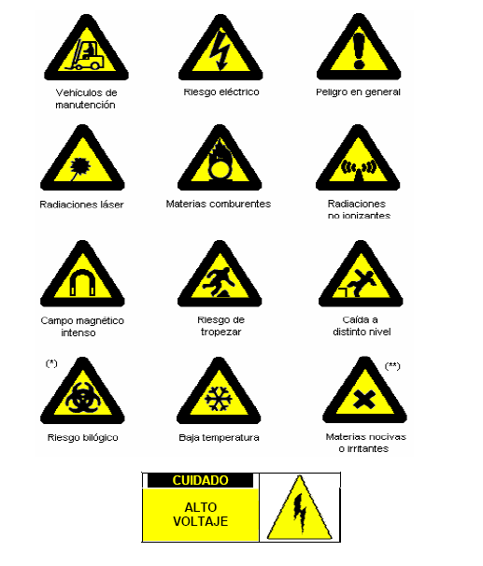

**ANEXO 3.- Señales de Prohibición**

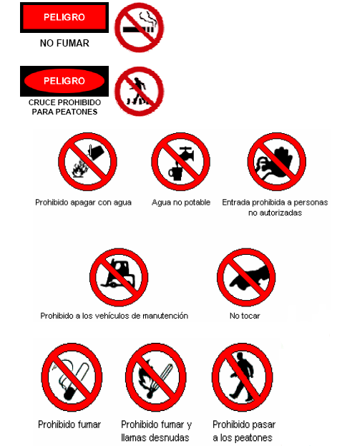

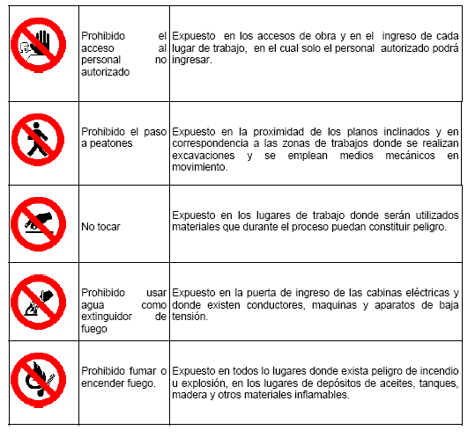

**ANEXO 4.- Señales de Obligación**

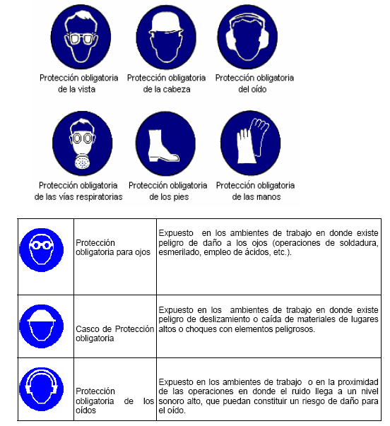

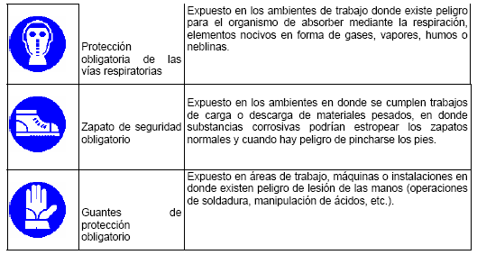

**ANEXO 5.- Señales de Protección contra incendio**

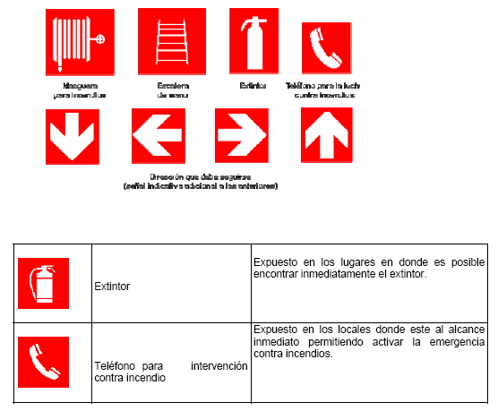

**ANEXO 6.- Señales de Tuberías e Instalaciones**

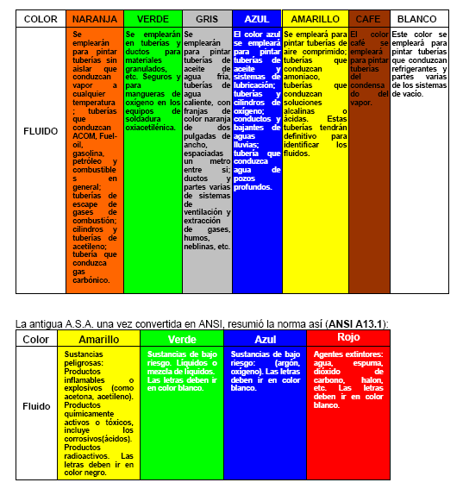

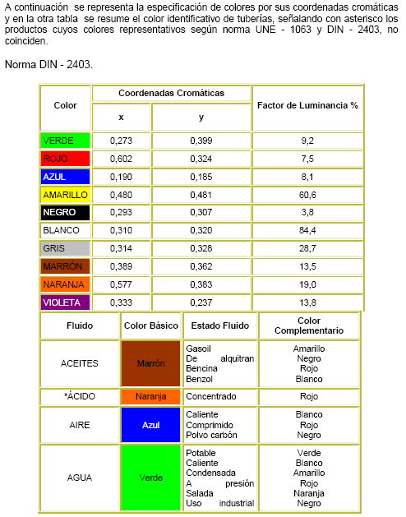

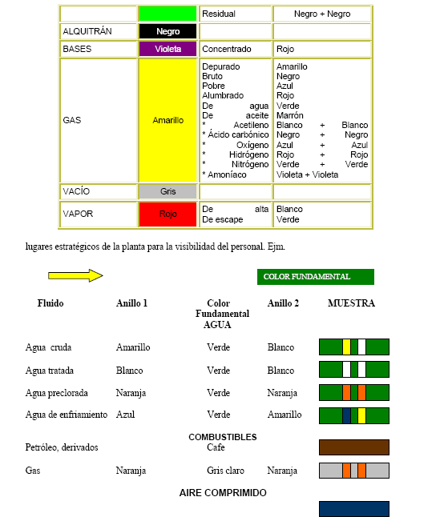

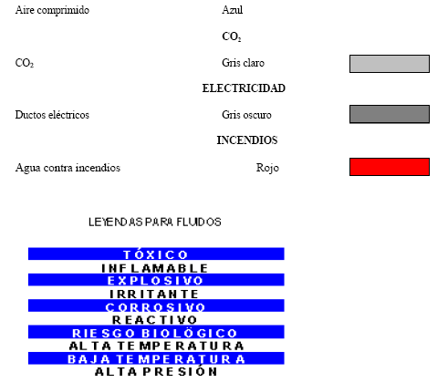

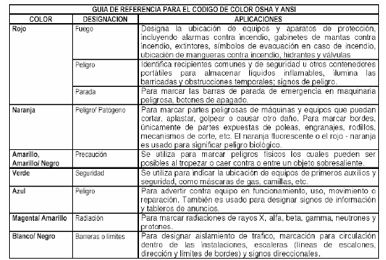

**ANEXO 7.- Señales Viales**

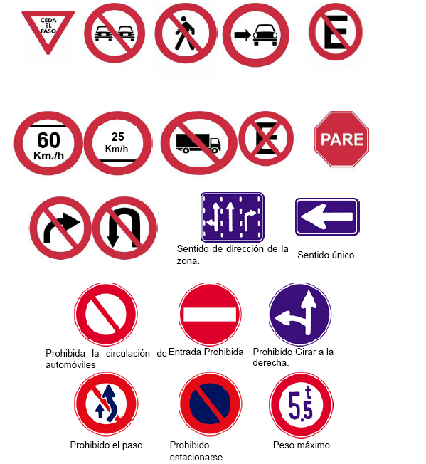

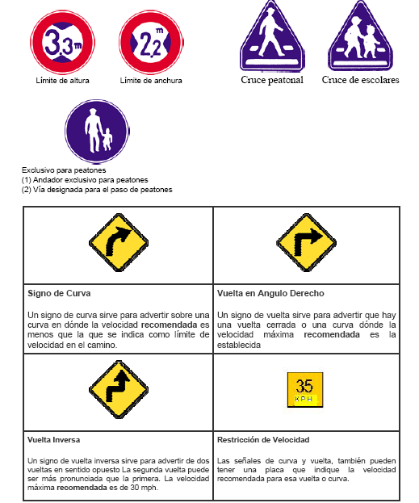

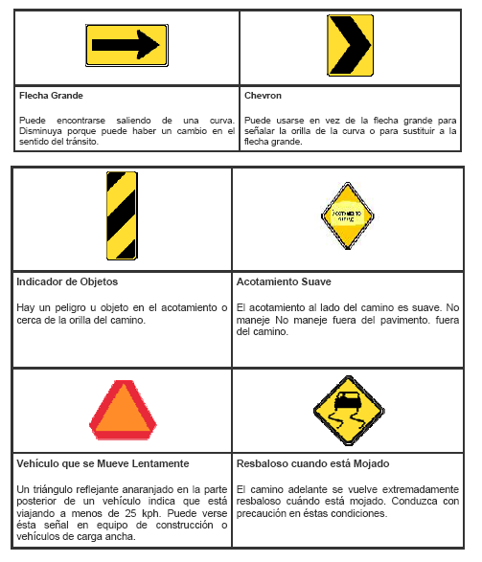

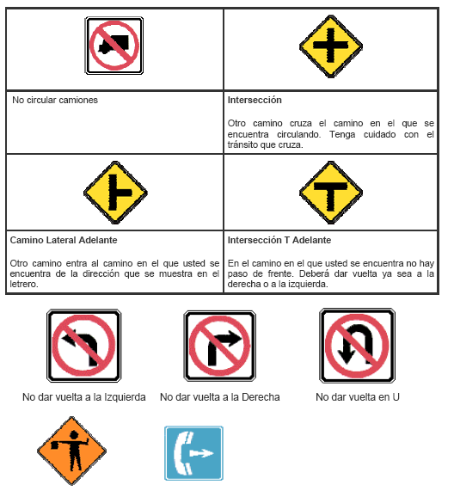

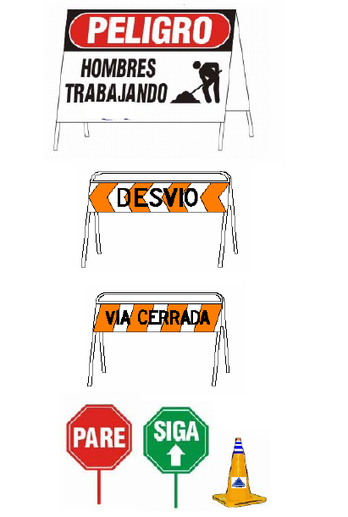

**BIBLIOGRAFÍA**

* B. Murani, “Diseño y Comunicación Visual”, Editorial Gustavo Gili S.A. 5 Edición.
* Costa Joan, “Señalética”, Ediciones Zeus, Barcelona
* <http://www.psicologiaonline.com/monografias/5/comunicacion_eficaz.shtml>
* <http://www.scn.org/mpfc/modules/tm-cts.htm>
* <http://www.mitecnologico.com/Main/AntecedentesComunicacion>
* <http://pdf.rincondelvago.com/origen-elementos-y-tipos-de-comunicacion.html>
* <http://www.abc.gov.bo/gpd/senalizacion/sv-disposiciones%20generales.pdf?PHPSESSID=999c9b0fd70a158edf1f8d422811dda4>
* <http://www.mintransporte.gov.co/servicios/Biblioteca/documentos/Manual_senalizacion/Capitulo3_SENALIZACION_HORIZONTAL.pdf>
* 2393 – Reglamento de Seguridad y Salud – Ecuador.pdf